1- Copiar las dos carpetas: doctrine-fixtures-bundle y data-fixtures (disponibles en el mismo directorio que este documento), para el directorio vendor/doctrine/ de su proyecto Symfony:
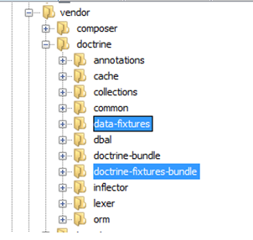
2- Registrar el bundle DoctrineFixturesBundle en el archivo AppKernel.php. Ud sólo debe agregar (copiar y pegar) la línea de código sombreada de amarillo como parámetro a la función array cuyo resultado se le asigna a la variable $bundles, o sea, todo lo demás ya está en el archivo, sólo agregue la línea de código sombreada.

// ...
public function registerBundles()
{
$bundles = array(
// ...
new Doctrine\Bundle\FixturesBundle\DoctrineFixturesBundle(),
// ... );
// ...
}

3- Registrar los dos bundles en el fichero autoload_namespaces.php que se encuentra en el directorio vendor/composer. Prudencia: Asegúrate de registrar el nuevo espacio de nombres antes de Doctrine\Common. De lo contrario, Symfony buscará clases accesorio dentro del directorio Doctrine\Common. El autocargador de Symfony, siempre busca en primer lugar una clase dentro del directorio del espacio de nombres coincidente, los espacios de nombres más específicos siempre deben estar primero.
Ud sólo debe agregar (copiar y pegar ) las líneas de código sombreadas de amarillo, dentro del arreglo que se retorna, o sea, todo lo demás ya está en el archivo, sólo agregue las líneas de código sombreadas. Cuídese de que al agregar estos dos elementos al arreglo, se haga antes del par llave => valor: 'Doctrine\\Common\\' => array($vendorDir . '/doctrine/common/lib'),

// ...
return array(
// ...

'Doctrine\\Common\\DataFixtures\\' => array($vendorDir . '/doctrine/data-fixtures/lib'),
'Doctrine\\Bundle\\FixturesBundle\\'=>array($vendorDir . '/doctrine/doctrine-fixtures-bundle'),

'' => $baseDir . '/src',
);

4- Para asegurarse de que la instalación ha sido correcta, ejecuta el siguiente comando para listar todos los comandos de la aplicación y comprueba que se muestra el nuevo comando doctrine:fixtures:load:
php app/console

